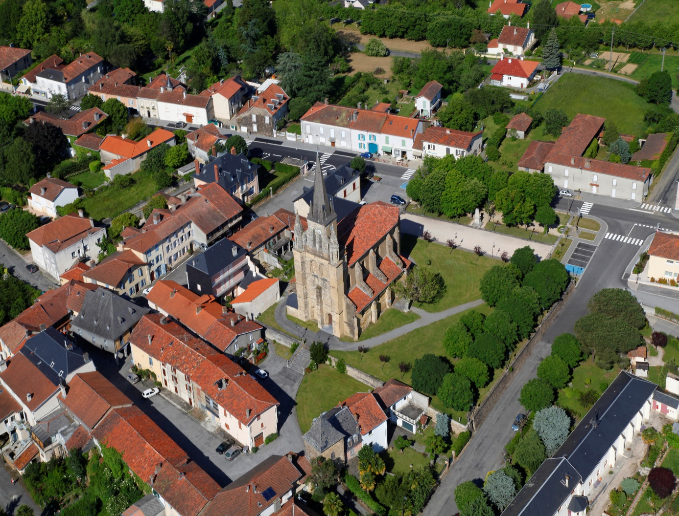

***Visite de l’église de GALAN***

***Dimanche 22 avril 2018 de 15h à 17h***

***Dimanche 17 juin 2018 de 15h à 17h***

***Ces dimanches, vide-greniers organisés par l’ADMR.***

***Des bénévoles vous accueilleront.***